2.4.1 Thuật toán Viterbi
Vào 1967, Viterbi là người đầu tiên đưa ra thuật toán Viterbi (VA). Thuật toán này tìm tất cả các đường có thể trong lưới và các khoảng Hamming (hoặc các khoảng cách Euclide) từ dãy thu được ở đầu vào các bộ giải mã. Đường dẫn sẽ biểu thị khoảng cách nhỏ nhất từ dãy thu được được chọn là dãy phát hợp lý nhất và các dãy bít thông tin kết hợp được tái tạo lại. Phương pháp này chính là phương pháp đánh giá dãy hợp lý tối đa vì đường dẫn hợp lý nhất được chọn từ tập tất cả các đường dẫn trong lưới
Hình 2.12 ghi "lịch sử " của các đường dẫn được chọn bởi bộ mã Viterbi cho mã (7, 4, 3).
Giả sử rằng không có sai trong kênh và bởi vậy dãy vào của bộ giải mã chính là dãy đã mã hóa cho dãy 0000000. Ở thời điểm đầu (T = 1) bít nhận được là 0, bít này được so sánh với các bít phát có thể có là 0 và 1 tương ứng với các nhánh từ nút a tới a và từ nút a đến g. Độ đo của hai nhánh này là các khoảng cách Hamming của chúng (chính là sự khác nhau giữa các bít phát có thể có (0 hoặc 1) và bít nhận được 0). Các khảong cách Hamming tương ứng sẽ là 0 và 1.
Ta xác định độ đo nhánh là khoảng cách Hamming của một nhánh riêng từ các bít nhận được và độ đo đường dẫn ở thời điểm thứ T. Độ đo này bằng tổng các độ đo nhánh ở tất cả các nhánh từ T = 0 đến T = T. các độ đo đường dẫn này được ghi ở trên đỉnh của mỗi nhánh ở hình 2.12, tương ứng ở thời điểm T = 1 là 0 và 1 đối với các đường dẫn a→a và a→g . Ở thời điểm T = 2 bít nhận được là 0 và các độ đo nhánh là 0, 1, 0 và 1 tương ứng với các nhánh a→a , a→g , g→d và g→f . Độ đo của các đường dẫn này là 0, 1, 1, và 2 tương ứng với các đường a→a→a , a→a→g a→g→d , a→g→f . Ở thời điểm thứ 3, bít nhận được là 0. Có 8 nhánh có thể và các độ đo đường dẫn (xem hình 2.12) là 0, 1, 2, 1, 3, 2, 1 và 2 tương ứng với các đường a→a→a →a , a→a→a→g , a→g→d→b , a→g→d→h , a→g→f →c , a→g→f →e , a→a→g→d và a→a→g→f
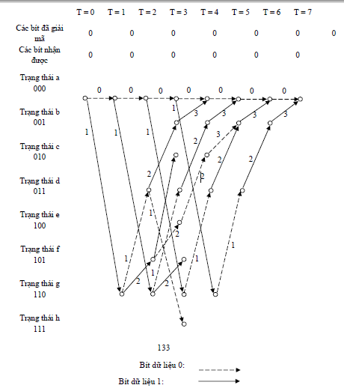
Hình 2.12Giải mã Viterbi cho mã (7,4,3)
Ta ký hiệu α₁ và α₂ tương ứng là các đường a→a→a→a→a và a→g→d→b→a , các đường này xuất phát ỏ nút khởi đầu a và trở về nút a ở T = 4 . Các độ đo đường dẫn tương ứng là 0 và 3, các nhánh tiếp sau gắn với T > 4 đi từ nút a ở T = 4 sẽ cộng thêm các độ đo nhánh như nhau vào các độ đo đường dẫn của cả hai đường α₁ và α₂.
Điều này có nghĩa là độ đo đường dẫn của α₂ là lớn hơn ở T = 4 và vẫn giữ ở mức lớn hơn với T > 4 . Bộ giải mã Viterbi sẽ chọn đường dẫn có độ đo nhỏ nhất (chính là dãy trạng thái toàn 0) và loại bỏ đường α₂ . Đường α₁ được xem là đường sống sót. Thủ tục này cũng được áp dụng ởcác nút khác với T ≥ n − k = 3 . Cần lưu ý rằng các đường a→g→f →c ,a→a→g→f , … không thể sống sót vì các độ đo đường dẫn của chúng là lớn hơn và bởi vậy chúng bị loại bỏ khỏi bộ nhớ của bộ giải mã.
Như vậy chỉ có 2 = 8 đường sống sót từ T = n − k đến T = k . Sau thời điểm
T = 3 số các đường sống sót sẽ giảm đi một nửa sau mỗi thời điểm.
Đôi khi 2 đường nhập vào lại cùng một độ đo đường dẫn. Ở T = 5 các đường
a→a→a→g→d→b , a→g→f →e→c→b nhập lại ở nút b. Cả hai đường này đều có cùng độ đo đường dẫn là 2. Thông thường bộ giải mã Viterbi sẽ chọn ngẫu nhiên một đường sông sót và loại bỏ các đường khác. Tuy nhiên tình trạng này rất hiếm khi xảy ra trongmột thuật toán Viterbi quyết định mềm (hay thuật toán Viterbi đầu ra mềm - SOVA) hay được sử dụng trong thực tế.

2.4.2 Giải mã Viterbi quyết định cứng.
Khi giải mã quyết định cứng, bộ điều chế sẽ cho ra các quyết định cứng (1 hoặc 0) khi tạo lại dãy đã phát. Trong trường hợp này các khoảng cách Hamming giữa các bít nhận được và các bít đã phát được đánh giá trong lưới sẽ được dùng làm độ đo mức tin cậy.
Để minh họa cho quá trình giải mã này ta sử dụng mã (7, 4, 3) với dãy bít phát đi là 0000000. Sai số trên kênh nằm ở bít đầu tiên và dãy nhận được ở đầu ra bộ giải mã điều chế là 1000000. Bộ giải mã sẽ so sánh bít ra của bộ giải điều chế với cả hai bít có thể được giải mã (được biểu thị bằng các đường liền nét và đứt nét trên hình 4.6) là 1 và 0. Khi bít ra của bộ giải điều chế và bít được giải mã như nhau thì khoảng cách Hamming của chúng bằng 0. Ngược lại khi hai bít này khác nhau thì giá trị bằng 1 của khoảng cách Hamming sẽ được cộng thêm vào độ đo đường dẫn.
Vì ta đi ngang qua lưới nên các độ đo nhánh sẽ được cộng lại ở T = 7.\, đường dẫn có trọng số Hamming nhỏ nhất sẽ được xem là đường sống sót. Bởi vậy dãy được giải mã là xâu.
Hình 2.13 minh họa việc lựa chọn đường sống sót (được đánh giá bằng đường đứt nét đậm) của bộ giải mã Viterbi ra sao. Đường này có độ đo đường dẫn nhỏ nhất và sẽ giải mã ra được đúng dãy thu được. Cần chú ý rằng độ đo đường dẫn của đường sống sót tương đương với số sai trong dãy nhận được khi bộ giải mã có khả năng sửa các sai này.
Tuy nhiên khi số sao trong kênh vượt quá khả năng sửa sai của mã thì sẽ sảy ra giải mã sai.
Giả sử kênh có hai sai ở vị trí thứ 1 và vị trí thứ 3. Giải mã sai sẽ xảy ra ở 4 nhánh ban đầu (được ghi bằng đường đậm nét trên hình 2.14 và dãy được giải mã là 1011000
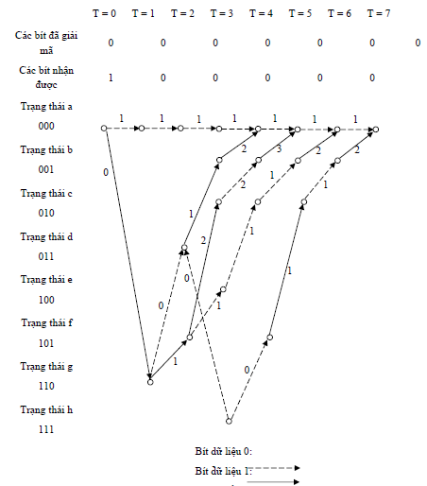
Hình 2.13.Giải mã Viterbi quyết định cứng cho mã(7,4,3)
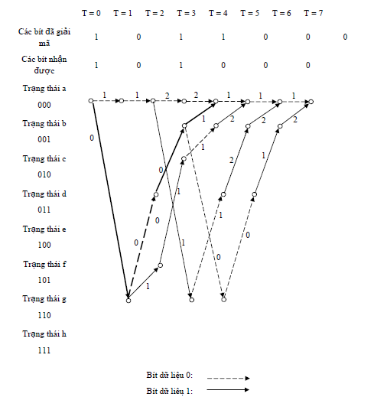
Hình 2.14 Giả mã sai khi dùng giải mã Viterbi quyết định cứng

2.4.3 Giải mã Viterbi quyết định mềm
Theo quan điểm giải mã Viterbi quyết định mềm, tín hiệu nhận được ở đầu ra của bộ giải mã điều chế sẽ được lấy mẫu. Sau đó các giá trị mẫu sẽ được đưa trực tiếp tới đầu vào của bộ giải mã Viterbi. Giả sử rằng ta sử dụng điều chế dịch pha nhị phân (BPSK) ở đầu phát, khi đó mức logic 0 sẽ được gửi là − 1, 0 còn mức logic 1 sẽ được gửi là +1, 0. Nếu ta phát dãy toàn 0 thì dãy phát tương ứng là −1−1−1−1−1−1−1. Ở máy thu, các đầu ra mềm của bộ giải mã điều chế là +0,8 , −1,2 , + 0,6 , − 2,2 , − 0,4 , −1,3 , − 0,9 (tương ứng với dãy 1010000 nếu ta sử dụng giải mã quyết định cứng). Các đầu ra mềm của bộ giải mã điều chế được dùng như độ đo mức độ tin cậy (xem hình 2.15).
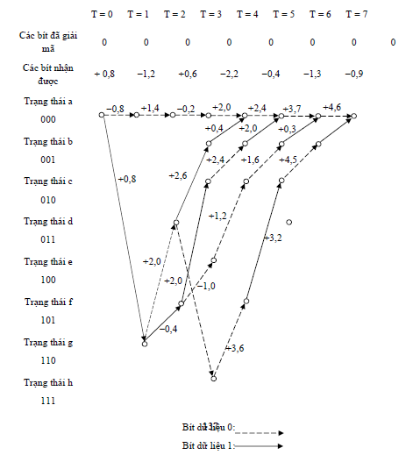

Hình 2.15 Giải mã Viterbi quyết định mềm cho mã(7,4,3)
Tín hiệu ra mềm đầu tiên của bộ giải điều chế là + 0,8 ngụ ý rằng tín hiệu phát rất có thể là +1 và độ đo mức tin cậy của quyết định này là 0,8. Xem xét đường dẫn a→g tương ứng với logic 1, độ đo nhánh của đường dẫn này là +0,8. Tuy nhiên đường dẫn a→a không ăn khớp với tín hiệu nhận được và độ đo nhánh của đường dẫn này là −0,8 (tích lũy một độ n do đường dẫn âm hay là lượng phạt) do sự sai lạc của nó. Ở thời điểm thứ hai tín hiệu nhận được là −1,2 tạo nên các độ đo đường dẫn là +0,4 , − 2,0 , + 0,2 và −0,4 tương ứng với các đường dẫn a→a→a , a →a→g , a →g→d và a →g→f . Ta ký hiệu α1 và α2 là các đường a →a→a→a→a và a →g→d→b→a . Các độ đo đường dẫn tổng cộng được tích lũy của hai đường dẫn này tương ứng là +0,2 và +0,4 . Bộ giải mã Viterbi sẽ chọn đường dẫn có độ đo đường dẫn lớn hơn vì mức tin cậy được tích lũy của nó lớn hơn. Bởi vậy đường α₁ sẽ được chọn (chứ không phải là đường α₂ đã được chọn trong ví dụ giải mã quyết định cứng ở trên). Điều này chứng tỏ rằng giải mã quyết định mềm có hiệu quả cao hơn giải mã quyết định cứng.

